Pressmeddelande 2013-03-14

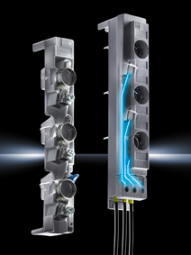

**Nya säkringselement**

**för snabbt fäste**

Rittal kommer med en ny generation säkringselement för skensystemet RiLine60.

En riktigt stor fördel är funktionen för ett snabbt montage. Säkringselementen är kompletta enheter som direkt knäpps i position på skensystemet. Därefter är det bara att ansluta strömkablarna på ett av tre alternativa sätt, beroende på hur strömfördelningen är uppbyggd. Anslutningarna ger optimal kontakt och god värmeavledning.

Säkringselementen finns för 5 mm och 10 mm skenor.

**För ytterligare information kontakta:**Jonas Dahlén, Scandinavian Product Manager Power Distribution

Tel. 076-647 37 59, e-post: jonas.dahlen@rittal.se

Rittal, som ingår i den tyska koncernen Friedhelm Loh Group är världsledande inom apparatskåpssystem för industriautomation och fysisk IT-säkerhet. På Rittal Scandinavian ab hanterar 90 medarbetare 6 000 artiklar och 3 000 kunder. Dessa betjänas från huvudkontoret i Ängelholm, kontoren i Stockholm och Göteborg samt dotterbolagen i Norge och Finland.   
Omsättningen 2011 uppgick till drygt 755 MSEK.